 | DUBAI & SEYCHELLES
 | Voli Emirates dall'Italia dal 01 Maggio al 31 Ottobre 2024
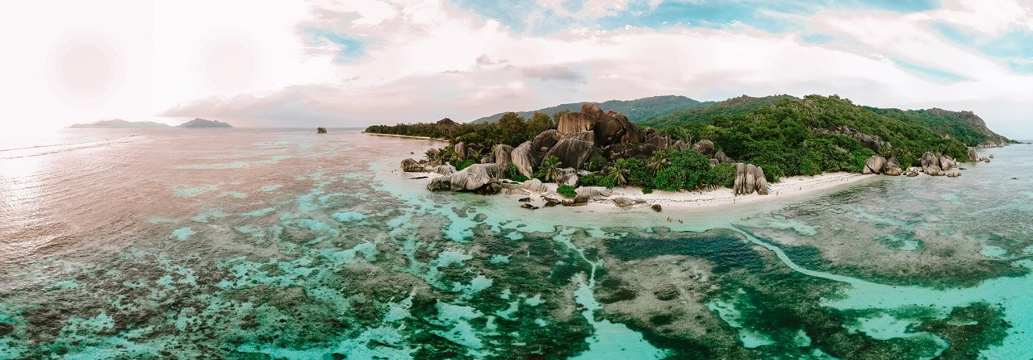
9 giorni / 7 notti VOLO + 2 notti DUBAI Hotel 4* + 5 notti SEYCHELLES
Partenze dall'Italia | Tratt. | Quota in doppia | Giorno extra
Casadani Hotel (Guesthouse) (Mahè) | BB | € 1267 | € 77
Le Relax Beach Resort 3* (Praslin) | BB | € 1520 | € 98
Britannia 3* (Praslin) | HB | € 1552 | € 104
Patatran Village Hotel 3* (La Digue) | BB | € 1599 | € 98
Valmer Resort 3* (Mahè) | BB | € 1708 | € 165
Chateau St Cloud 3* (La Digue) | BB | € 1803 | € 139
Acajou 4* (Praslin) | BB | € 1917 | € 177
Le Nautique Luxury Waterfront Hotel 3* (La Digue) | BB | € 1962 | € 170
La Digue Island Lodge 3* (La Digue) | HB | € 1973 | € 173
Constance Ephelia Resort 5* (Mahè) | BB | € 2231 | € 269
Paradise Sun 4* (Praslin) | HB | € 2355 | € 265
14Cod. Offerta: 469
La quota include: I Voli da/per l'Italia.Trasferimenti da/per aeroporto. Il soggiorno presso la struttura prescelta secondo il trattamento indicato in camera doppia. 2 Notti Hotel 4 stelle solo pernottamento a Dubai e 5 notti a Seychelles
La quota non include: Le tasse aeroportuali € 455. Booking Fee e Assicurazione Medico/Bagaglio € 90. Polizza facoltativa SUPERCOVER
Voli Emirates da Roma in classe "L"
DUBAI: Hotel Ramada Jumeirah, Rove Beach o similari
Sconto Viaggi Di Nozze € 100 per coppia - Supplementi Luglio/Agosto: su richiesta
POLIZZA SUPERCOVER 4% - INCLUDE: FERMO SANITARIO (COVID COVER) - ANNULLAMENTO: FRANCHIGIA 15% SENZA RICOVERO; NESSUNA FRANCHIGIA PER RICOVERI SUPERIORI AI TRE GIORNI. + ASSISTENZA MEDICA: Mondo € 50.000 - Europa € 10.000 + BAGAGLIO + GARANZIA "RISCHIO ZERO" (Riprotezione in caso di cancellazione primo volo).

PRENOTA QUI

